电化学开发板
模拟量输出
设计指南
Ver1.0

目录
一、产品简介 3
二、具体参数 3
三、工作原理图 3
四、编程和标定思路 6
五、开发板外观图 7

一、产品简介

此开发板是我司针对于2电极和3电极电化学探头检测不同的气体含量而开发。此开发板支持4-20mA输出、0-5V输出、0-10V输出，供电方式支持5/12V。此开发板是基于STM32F030F4P6芯片，采用精密运放芯片GS8552采集电化学探头的输出信号，经过算法处理，可以用不同的方式输出。我司提供开发例程，模块，客户可以通过更改部分电路以及例程实现相应的功能。

二、具体参数

参数 | 技术指标
输入电源 | 5V/12V DC
输出方式 | 4-20mA/0-5V/0-10V输出
尺寸 | 82mm*35mm*16mm(长*宽*高)
储存温度 | -25^{O}C - +85^{O}C
工作温度 | -10^{O}C - +70^{O}C
重量 | 0.05kg

- 工作原理图

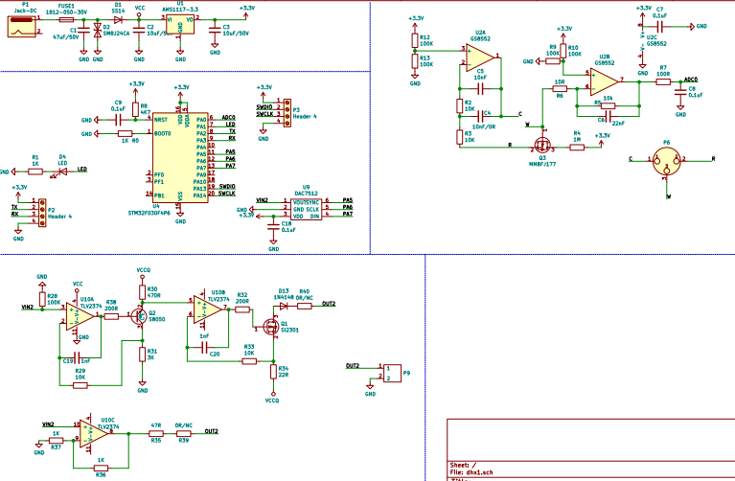
图一 总原理图

如图一所示，这是总原理图，包含降压模块、ADC采集模块、STM32F0303F4P6单片机最小系统模块、485模块、232模块。

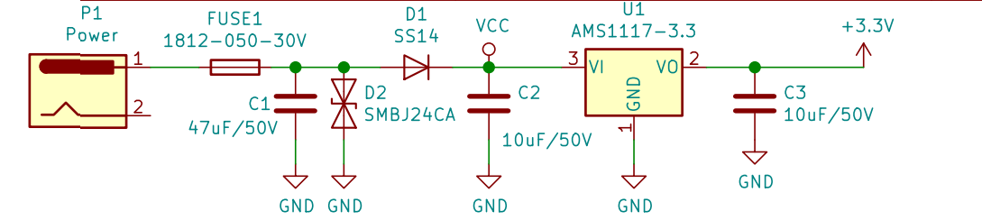
图二 电源模块

如图二所示，这是基于AMS1117-3.3V的降压电路，可以把输入为5V或者输入为12V 的电压转换成3.3V输出。

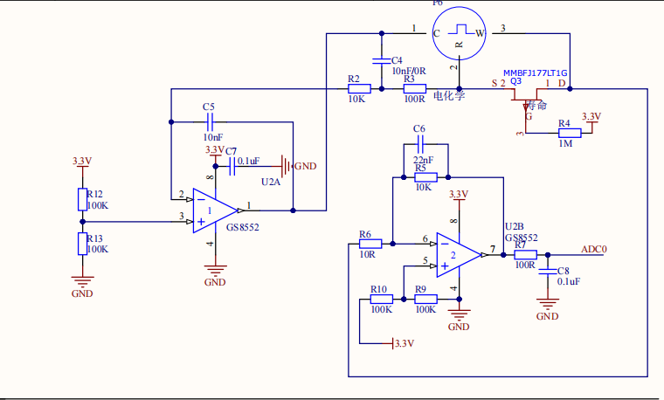
图三 ADC采集模块

如图三所示是ADC采集模块，使用的是GS8552运放芯片，该GS8552放大器是单电源，微功率，零漂移CMOS运算放大器，放大器提供带宽为1.5MHz，轨对轨输入和输出，单电源操作从2.1V到5.5V。本采集模块支持2电极和3电极电化学气体探头。C是对电极，W是工作电极，R是参比电极。
关于2电极和3电极的修改说明
1）若使用2电极电化学探头，C4应焊接0R电阻，R3应焊接100R电阻；
2）若使用3电极电化学探头，C4应焊接10nF电容，R3应焊接10K电阻。

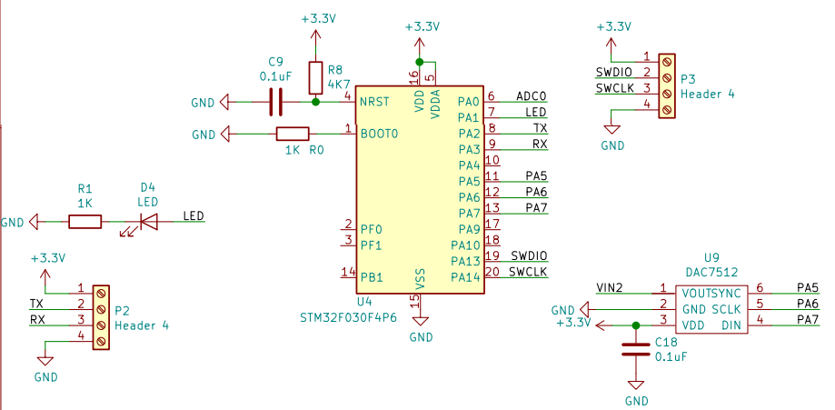
图四 单片机模块

如图四所示，这款单片机是STM32F030F4P6，它的工作电压是2.4V-3.6V，封装是TSSOP，有20个引脚，最大频率是48MHz，具有各种增强型外设和 I/O。 有如 I2C、SPI 和 USART 等通信接口，以及 12 位 ADC、16 位计时器和一个高级控制 PWM 计时器。用到的芯片还有DAC7512，单片机通过模拟SPI通信接口与7512芯片通信，控制其输出数字电压值，经差动缩放电路、电流/电压变换电路和功率驱动电路，最后输出恒定电流或者恒定电压。

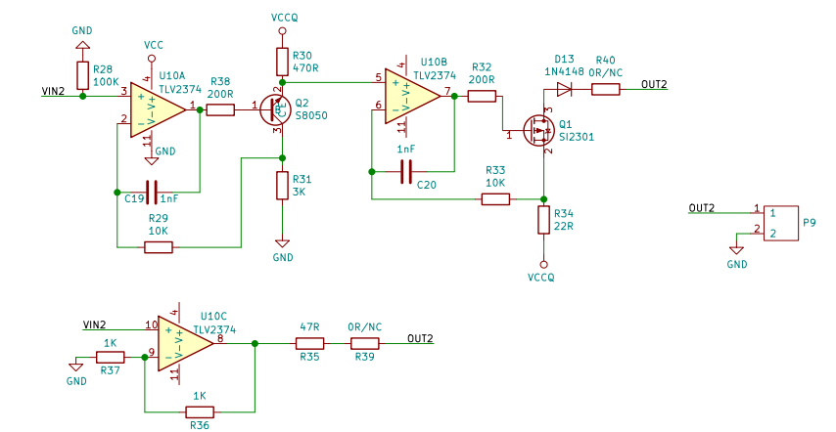
图五 模拟量输出模块

如图五所示，是基于TLV2374的运放输出电路，从DAC7512芯片输出的电压值经过电路变化输出电流或者电压。
使用4-20ma电流输出和0-5V/0-10V电压输出，模拟量模块改板说明
1）使用4-20ma电流输出时，R40需焊接0R电阻，R39不焊，供电电源5V/12V均可；
2）使用0-5V电压输出时，R40不需要焊接，R39焊接0R电阻，此时供电电源5V/12V均可，可通过调换R36的阻值改变输出电压；
3）使用0-10V电压输出时，R40不需要焊接，R39焊接0R电阻，此时供电电源应为12V，可通过调换R36的阻值改变输出电压。

四、编程和标定思路

- 编程思路
1）adc采集
一路adc采集，单片机处理采集到的数据，对采集到的数据进行软件滤波处理，得到一个较为稳定的数值。
- 输出方式
输出方式为模拟量输出，如4-20ma，0-5V，0-10V，模拟量的值可以通过修改DAC7512(u16 DAData)的DAData值来改变。
- 标定思路
模拟量和检测气体的浓度有一定的线性关系，根据线性关系，进行零点和满点标定。
- 参考程序
1）adc采集处理程序
#define A 101
u32 caiji[A];
uint32_t ADC_Check(void)//采集处理程序
{
uint16_t i,j,k,h;
u32 ResultI2;
for(i=0;i<A;i++)
{
while(!ADC_GetFlagStatus(ADC1, ADC_FLAG_EOC ));//等待转换结束
caiji[i]=(uint32_t)ADC_ConvertedValue[i];
for(j=0;j<500;j++)
{;}
}
for(j=0;j<A-1;j++) //排序取中值
{
for(k=0;k<A-j-1;k++)
{
if(caiji[k]>caiji[k+1])
{
ResultI2=caiji[k];
caiji[k]=caiji[k+1];
caiji[k+1]=ResultI2;
}
}

}
ResultI=caiji[(A-1)/2];
ResultI=ResultI*3300;
ResultI=ResultI/4096;
ADC_ClearITPendingBit(ADC1,ADC_IT_EOC);
ResultI1 = ResultI;
return ResultI1;
}
2）DAC7512驱动程序
#define IO_SYNC_H GPIO_SetBits(GPIOA,GPIO_Pin_5)
#define IO_SCLK_H GPIO_SetBits(GPIOA,GPIO_Pin_6)
#define IO_DIN_H GPIO_SetBits(GPIOA,GPIO_Pin_7)
#define IO_SYNC_L GPIO_ResetBits(GPIOA,GPIO_Pin_5)
#define IO_SCLK_L GPIO_ResetBits(GPIOA,GPIO_Pin_6)
#define IO_DIN_L GPIO_ResetBits(GPIOA,GPIO_Pin_7)

void SetSDAPP()
{
GPIO_InitTypeDef GPIO_InitStructure;
GPIO_InitStructure.GPIO_Pin=GPIO_Pin_5|GPIO_Pin_6|GPIO_Pin_7;
GPIO_InitStructure.GPIO_Mode = GPIO_Mode_OUT;
GPIO_InitStructure.GPIO_OType = GPIO_OType_PP;
GPIO_InitStructure.GPIO_Speed=GPIO_Speed_50MHz; //高速GPIO
GPIO_Init(GPIOA,&GPIO_InitStructure);
GPIO_SetBits(GPIOA,GPIO_Pin_7);
}
void SetSDAOD()
{
GPIO_InitTypeDef GPIO_InitStructure;
GPIO_InitStructure.GPIO_Pin=GPIO_Pin_7;
GPIO_InitStructure.GPIO_Mode = GPIO_Mode_OUT;
GPIO_InitStructure.GPIO_OType = GPIO_OType_OD;
GPIO_InitStructure.GPIO_Speed=GPIO_Speed_50MHz; //高速GPIO
GPIO_Init(GPIOA,&GPIO_InitStructure);
}
void DAC7512(u16 DAData) //满电压是5000mV 4096分度值
{
u8 i;
u32 temp=DAData;
SetSDAPP();
IO_SCLK_L;
IO_SYNC_L;//启动转换
IO_SCLK_H;
temp=temp*5000/4096;// /5000*4096输出电压值0-3.3V
if(temp>4095)
temp=4095 ;
DAData=temp;
for(i=0;i<16;i++)//AD7888写入命令与获取数值一次。
{
if((DAData&(0x8000>>i))>>(15-i))
{
IO_DIN_H;//启动转换
}
else
{
IO_DIN_L;//启动转换
}
IO_SCLK_L; //下降写入
IO_DIN_L;//启动转换;//每次数据移入后，DIN还需要置0真变态
IO_SCLK_H;//
}
IO_SCLK_L; // 这里还需要SCLK置0，更变态,datasheet上却没提
IO_SYNC_H;//下次转换必须先置1

SetSDAOD();
}
3）标定程序
void Tiaozheng()
{
dianliu=ResultI1;//**ADCcheng/ADCchu+ADCjia;

if(dianliu_0<=dianliu<=dianliu_1)
{
dianliutrue=I1*(dianliu-dianliu_0)/(dianliu_1-dianliu_0);
}

else if(dianliu_1<dianliu)
{
dianliutrue=I1*(dianliu-dianliu_1)/(dianliu_1-dianliu_0)+I1;
}

}
4）主程序
void main()//主程序
{

ReadInf();
Systick_Init();
InitALL();
GPIO_SetBits(GPIOA,GPIO_Pin_1);//点亮状态灯
while (1)
{
ADC_Check(); //模拟量采集
Tiaozheng();
DAC7512(dianliutrue)
delay_ms(100);
}
}

五、开发板外观图

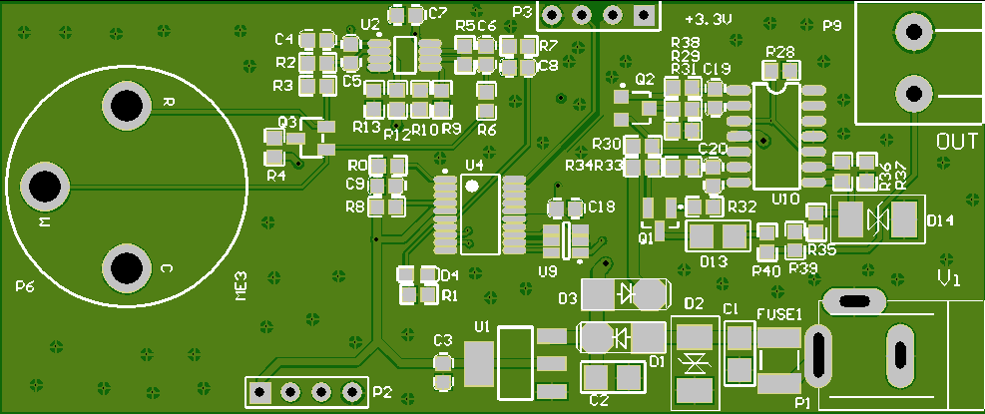图六 开发板PCB图

